2020-PK-03-deu_neu.odt Magic Potions
6yo–8yo:  – | 8yo–10yo:  hard | 10yo–12yo:  medium | 12yo–14yo:  – | 14yo–16yo:  – | 16yo–19yo:  –
Answer Type: Multiple-Choice
Categories (click to choose):  ☒ algorithms and programming data  ☐ data structures and representations |  |  | ☐ computer processes and hardware  ☐ communication and networking  ☐ interactions, systems, and society

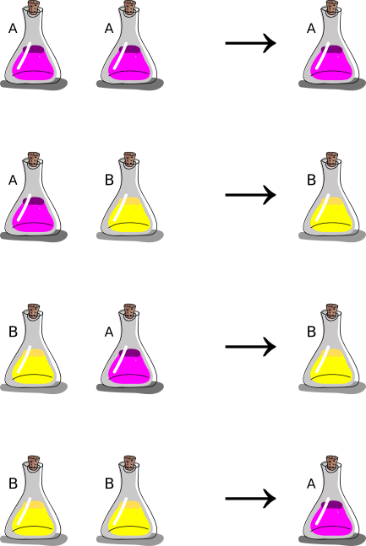
Body
Ein Zauberer hat zwei verschiedene Zaubertranksorten, A und B. Giesst er den Inhalt von zwei Flaschen in einer dritten Flasche zusammen und spricht er einige magische Worte, so entsteht der rechts gezeigte Inhalt.

Question / Challenges
Der Zauberer mischt vier Flaschen von Tränken in der unten angegebenen Reihenfolge zusammen: Zunächst mischt er also die ersten beiden Flaschen zusammen, dann das Ergebnis mit der dritten Flasche, und das Ergebnis dann mit der vierten Flasche. Das Endergebnis dieser Vermischung ist die Zaubertranksorte B 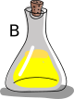 . Welche Flaschenfolge hat der Zauberer zusammengemischt?
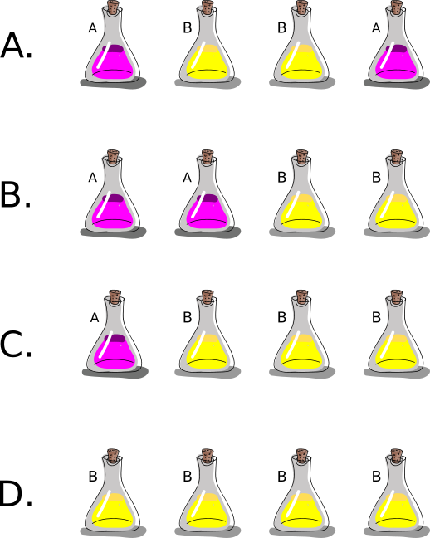

Answer Explanation
Die richtige Antwort ist C.
Wenn wir die Tränke in den vorgegeben Reihenfolgen vermischen, erhalten wir die folgenden Ergebnisse:
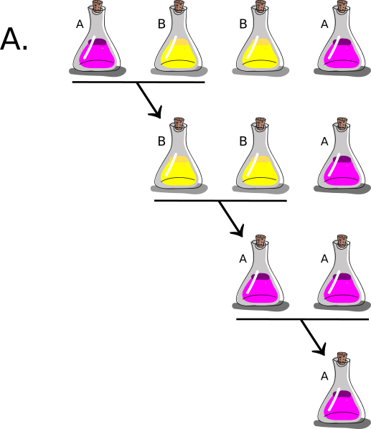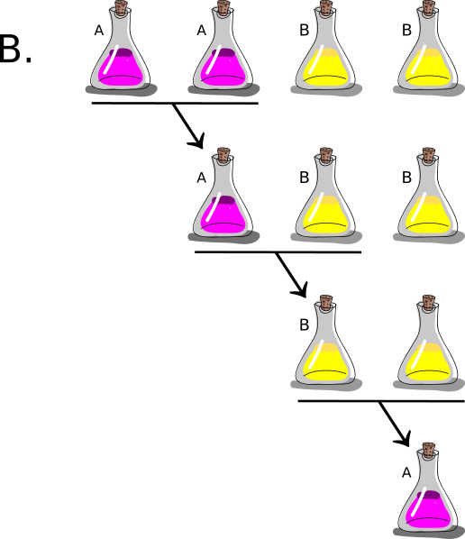
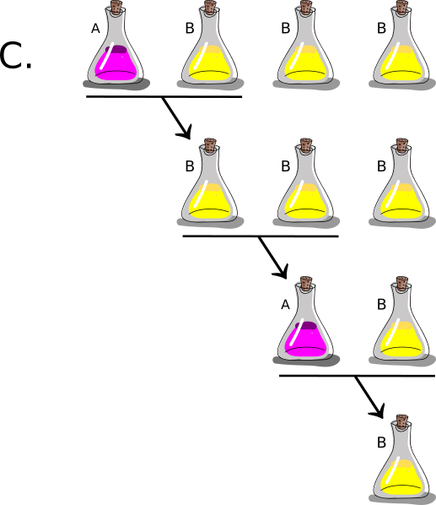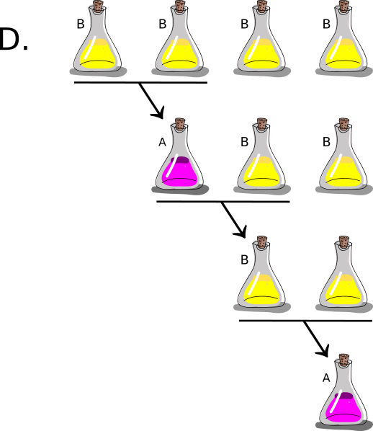

It’s Informatics
Für die Kinder
Da Computer elektronische Maschinen sind, wird Elektrizität zur Repräsentation von Informationen verwendet, die wir in sie eingeben. Fließt Elektrizität, sagen wir sie ist AN. Fließt keine Elektrizität, sagen wir sie ist AUS. Informatiker repräsentieren diese beiden Zustände normalerweise mit den beiden Zahlen 0 und 1. Dies nennen wir “binäre Repräsentation”. Eine Einheit der Information wird “bit” genannt.
Wir können Operationen an solchen Bits durchführen und sie kombinieren, ebenso wie der Zauberer, der seine Tränke kombinieren kann, um ein Ergebnis zu erhalten. Eine dieser Operationen wird “logisches XOR” (eXklusives OdeR) genannt und es ist jene, welche in dieser Aufgabe präsentiert wird. Sie funktioniert folgendermaßen:
0 XOR 0 = 0
0 XOR 1 = 1
1 XOR 0 = 1
1 XOR 1 = 0
Ein Beispiel aus dem täglichen Gebrauch: Auf beiden Seiten einer Treppe gibt es zwei Lichtschalter, die dasselbe Licht ein- oder ausschalten. Sind beide Lichtschalter oben, ist das Licht an and sind beide unten, ist das Licht auch an. Ist einer oben und der andere unten, ist das Licht aus.

Ein weiteres Beispiel: Meine Mutter sagte mir, ich solle eine einzige Frucht als Znüni einpacken soll. Auf dem Tisch liegen ein Apfel und eine Orange. Nehme ich nichts, erfülle ich ihren Wunsch nicht. Falls ich den Apfel und die Orange nehme, passen sie nicht in die Schachtel. Also muss ich mich zwischen dem Apfel und der Orange entscheiden.
Ein XOR-Gatter (eXklusives OdeR-Gatter) ist eine elektronische Umsetzung der XOR-Operation in Computern. Ein XOR-Gatter gibt an seinem Ausgang 1 (wahr) aus, wenn genau einer seiner beiden Eingänge 1 (wahr) ist. Sind beide Eingänge gleich, dann gibt der Ausgang 0 (falsch) aus.
Für die Lehrer
Die XOR-Operation kann in der Fehlererkennung und -korrektur verwendet werden. Die CSUnPlugged-Aktivität “Parity Magic” basiert auf der XOR-Operation.
Die XOR-Operation wird auch für die Gewinnstrategie im Spiel NIM verwendet. Für dieses Spiel werden Streichhölzer in Häufchen vorbereitet. Spieler wählen abwechselnd ein Häufchen aus und entfernen eine Anzahl Streichhölzer aus ihm, aber mindestens eines. Der Spieler, der das letzte Streichholz entfernt, gewinnt. Die Gewinnstrategie besteht darin, jeden Zug mit einer NIM-Summe (das stellenweise XOR der Häufchengrößen in Binärdarstellung) zu beenden, die 0 ist.
In der Informatik hat die XOR-Operation mehrere Anwendungen:
Es sagt uns, ob zwei Bits gleich oder ungleich sind.
Es sagt, ob die Anzahl von 1-Bits gerade oder ungerade ist (das XOR einer Folge von Bits ist “wahr” genau dann, wenn eine ungerade Anzahl von Bits “wahr” sind).
In einem logischen Schaltkreis ist es möglich, jede logische Operation nur mit XOR-Gattern zu realisieren.
In der Kryptographie wird die XOR-Operation bei der symmetrischen Verschlüsselung mit sogenannten “one-time pads” verwendet.
CT aspects
Die Teilnehmer müssen die Intuition und die formale Beschreibung der Prozedur verstehen und sie auf diese Aufgabe anwenden.

Keywords and Websites
Binary operation, XOR, gates
https://en.wikipedia.org/wiki/XOR_gate
https://en.wikipedia.org/wiki/Exclusive_or
https://en.wikipedia.org/wiki/Nim
https://csunplugged.org/en/topics/error-detection-and-correction/

Wording and Phrases
Vermischung = Kombination einer oder mehrerer Zaubertränke
vermischen = eine Vermischung durchführen

Comments
Marios O. Choudary, marios.choudary@gmail.com, 2020-03-31, Initial task.
Pre-reviews:
Willem van der Vegt (svn: vandervegt)
[AGE] It is harder than indicated
[IDEA] This is a thought experiment with some problems. What would happen if you mix different amounts of potion? Will your bottle be able to hold the total amount of 4 bottles?
[TEXT] Formulation is ignoring some practical questions, otherwise all right.
Others: OK. I like the idea, but I would rethink the context
Jean-Philippe Pellet (svn: pellet)
[AGE] Seems OK but could be Medium for the 8-10 category.
[IDEA] Very nice idea to put XOR into a task.
[TEXT] Nice text that is very short. We could add some to it, as it is a bit unclear why we would need to mix 4 potions to obtain something that we already have in all the mixes. Plus, it is a bit unintuitive that the potions can mix according to these mixing rules. Maybe rephrase and add something that says that the potions "mix in a magical way" or something.
[EXPL] Visually, equations with braces under them à la LaTeX showing visually what gets rewritten at any step would help. One more paragraph taking apart an answer and showing associativity with (x+y)+(z+w) = ((x+y)+z)+w = x+(y+(z+w)) (substituting A and B and with braces under them) would be a plus in my opinion.
IBW 2020:
Changed task description and graphics (set of answers, explanation) by Jiří Vaníček (vanicek@pf.jcu.cz), Czech Republic, It’s Informatics section by Ágnes Erdősné Németh (agi@microprof.hu), Hungary

Graphics and Other Files
2020-PK-03-deu_neu.odt (this file)
graphics/2020-PK-03-body.svg
graphics/2020-PK-03-question.svg
graphics/2020-PK-03-answers.svg
graphics/2020-PK-03-explanation.svg
Original graphics created by author of task, Marios O. Choudary.
New graphics created by Jiří Vaníček.
Bottle picture were taken from the file Bottle Stopper Hand Drawn Vector Illustration Collection with free license, downloaded from Bottle Vectors by Vecteezy.

Authors and Contributors (incl. Graphics)
Initial idea: Marios O. Choudary, marios.choudary@gmail.com, Pakistan.
Changed task description and graphics (set of answers, explanation) by
Jiří Vaníček (vanicek@pf.jcu.cz), Czech Republic
Changed It’s Informatics section by
Ágnes Erdősné Németh (agi@microprof.hu), Hungary

License
Copyright © 14/7/2020 Bebras – International Contest on Informatics and Computer Fluency. This work is licensed under a Creative Commons Attribution-ShareAlike 4.0 International License. https://creativecommons.org/licenses/by-sa/4.0/.

